订单取消后优惠券没有退回：券使用记录与活动说明核对｜云上订货系统

先对齐原活动、原券和取消的那笔订单
客户说订单取消后券没有退回，先找到使用这张券的原订单，再对齐企业商城、登录客户、具体券号、活动和取消发生时间。不要仅凭优惠券名称、十元面值或订单总额相同就认定是同一张券；同一活动可能发出多张券，客户也可能把另一张券用于后续订单。排查目标是核原券的使用记录是否已经解除，以及解除后处于待使用还是已过期，不是到领券中心寻找新发的一张券。
管理端从营销、优惠券进入原活动详情，在基本信息核说明、券类型和有效期，在效果分析按客户、优惠券号、领取时间、使用时间、订货单号和状态找到原记录。记录多时翻到相应页，不拿活动总使用数量替代一张券的结果。手机端从我的、优惠券查看客户自己的券，同时从订单详情核原订单状态；两个入口中的客户身份和企业要一致，管理员看到另一客户记录不能解释本次退券。
历史PC基本信息截图，便于辨认领取后七天等字段及历史说明里的使用后不予退还。说明是活动介绍文字，不是退券开关；相关整单作废处理会按原券结束时间处理恢复，没有读取这段介绍作为是否退回的判断。不能仅凭历史截图承诺一律不退，也不能为让券恢复先删改说明。若当前企业约定与处理结果不一致，保存当前活动说明、原券与原单结果交接核对。
历史截图仅说明当时入口与字段，规则图只解释原单作废与原券记录的核对关系，不能证明当前取消、退券或退款已完成。当前账号看到的具体按钮、实际处理结果和财务去向，仍应以同一原单的现场证据核实。
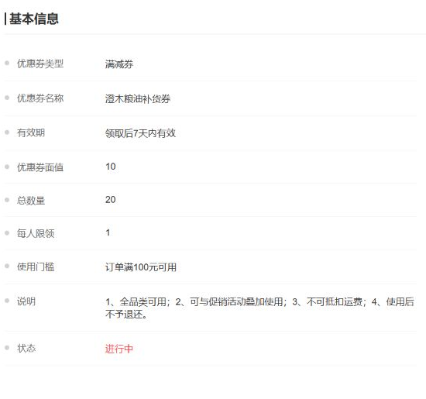
图1：原PC基本信息历史截图：说明及领取后有效期字段用于辨认；历史不退还文字不能作为当前退券开关。

从取消入口回查原订单是否真正作废
客户打开原订单详情后，先看订单状态和是否发货，再核取消订单按钮。该手机页面在未发货、订单处于相应待处理状态且企业设置允许显示时才出现按钮；没有按钮不代表券已经退回，也不能靠删除订单代替取消。点取消会要求填写取消原因，并提示如已付款及时联系管理员。历史图二展示待确认订单的取消入口，没有优惠券抵扣分项，只用于辨认按钮，不能证明当前券使用或取消成功。
提交取消原因后，页面取消成功后重新查询订单详情，随后还要回原券记录核状态，不能把取消窗口关闭或提示出现当成两项都已完成。管理端从原订货单详情作废，同样先核单号、当前状态和原因。相关手机取消与管理作废进入共同的整单作废处理，不能据此承诺另有默认申请取消、审核中再释放券的流程，不把未知状态补写成等待审核。
若提示失败、请求超时或结果不明，先保存发生时间、入口和完整提示，再重新查看原单，避免重复取消。已作废单据在该处理路径会拒绝重复作废；原单已作废但券仍异常时，保留原结果继续核记录，不让客户再次作废、重新下单或领取新券掩盖问题。
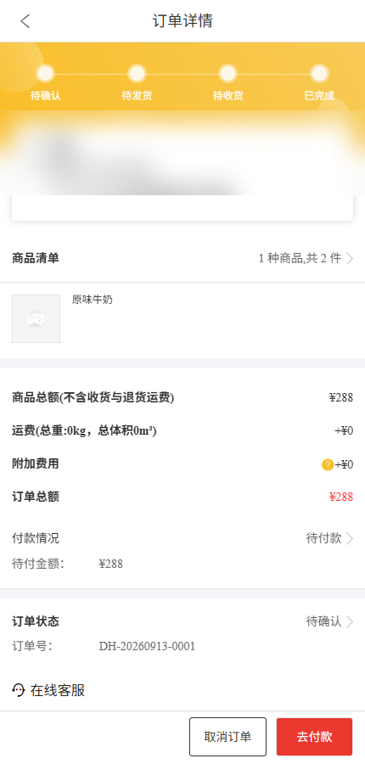
图2：原手机待确认订单历史截图：底部取消订单按钮为入口示例；未展示券抵扣，也不能证明当前取消成功。

核原券绑定是否解除，不从原单券号倒推
在原活动效果分析找到具体券号，核领取客户、使用时间、关联订货单号和券状态，再打开对应原订货单核优惠券抵扣分项。相关券恢复按原订货单与领取客户查找有效券记录，处理的是原记录，不是按活动名称重发券。没有查到关联记录时，先检查单号、客户和企业是否正确，以及券是否已经恢复、后来又用于另一订单，不能直接认定系统漏退或原订单从未使用优惠券。
正常核对分两侧：原订单已经作废；原券记录解除这笔订单的关联、使用时间清空，状态再按原结束时间转为待使用或已过期。券号、领取时间和原起止不会因此换成一张新券。相关券状态只有待使用、已使用、已过期，没有独立的已锁定状态，结果不明时不要自行写成系统锁券，更不要直接改数据库状态来消除表面异常。
原订货单详情仍显示优惠券和原抵扣金额，不必然意味着券还占用着。相关作废更新不清除订单上的优惠券标识和抵扣分项，订单保留原交易信息，是否解除使用要回原券的关联订货单与使用时间看。反过来，手机原订单消失也不证明券已恢复。图三把原单终态、原券记录和历史抵扣分项分开，核同一单据两侧，避免只截一处画面就下结论。
活动使用数量是汇总指标。相关恢复会减少有关活动的使用数量，最低为零，但没有减少领取数量，也没有删除领取记录再重新发放。不能把使用数量变化当成当前客户券已可用于新单的唯一证据，更不能据此认为每人限领次数已重新开放。继续使用是否达到商品范围、金额门槛及当前时间要求，应另核这张原券，不在取消后自动承诺所有购物车都可以抵扣。
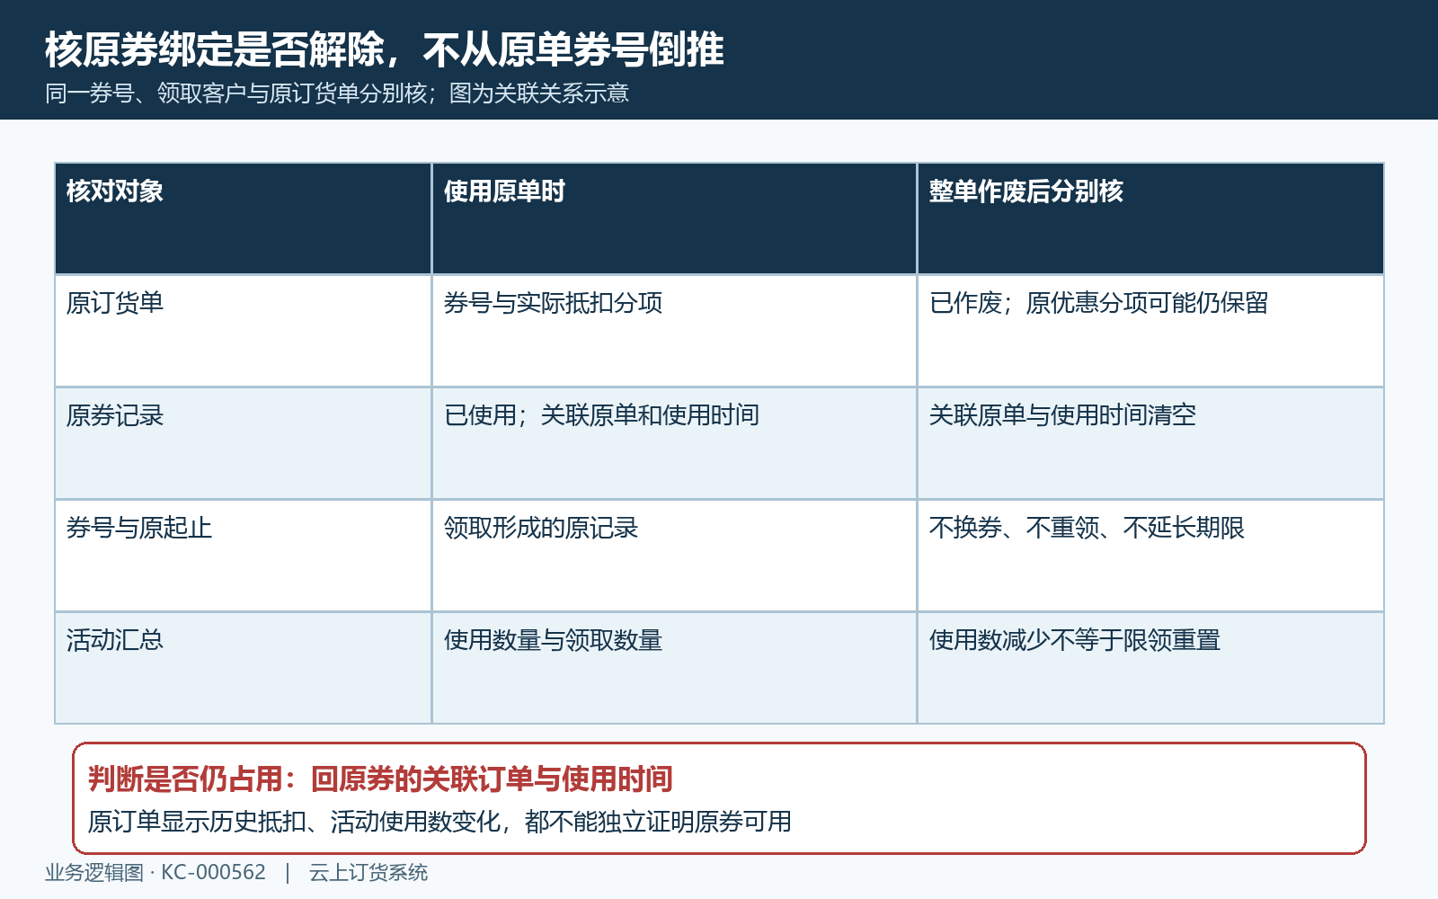
图3：核同一原券和原单：作废终态、使用关联清空与原抵扣保留分别看；活动汇总不代替单券结果。

按处理时点与原结束时间区分待用和过期
原券没有出现在待使用列表，重点核完整结束时间和实际取消处理时点。恢复待使用要求原结束时间严格晚于处理时点才转待使用，已经到达或超过结束时间则转已过期；两种结果都会清空原使用时间和关联订单。也就是说，解除原单占用与仍在有效期内是两个条件，退回到过期记录不是继续可用，不能只查待使用页就判断没有执行恢复。
图四用同一张券结束于十月五日十二点的示例说明：十点完成取消处理时，结束时间仍在之后，原券可回待使用；十二点三十分处理时，已经超过原结束时间，记录应回已过期。恰好到结束时点也不满足严格晚于的判断。示例仅帮助核对边界，实际结果须沿当前账号原券和原订单确认；现场需要保留精确时间，不以客户手机当天日期或只显示月日的卡片替代完整记录时间。
活动若写领取后七天，取消不会从取消当天重新赠送七天。该恢复处理不重写领取时间、开始时间或结束时间，不能因为领取记录仍在，就要求系统延长到期日；也不能擅自新增同面值券让客户误以为原券延期成功。先核原领取时点与原记录的起止，再查待使用、已使用和已过期列表，原券临近到期时还要考虑取消处理与重新打开页面之间已经跨过到期时点。
恢复待使用之后，点立即使用只是进入对应商品列表，仍需在后续确认订单核这张券的商品范围和门槛，不能据按钮出现宣布已经抵扣成功。若原记录还关联取消的那笔单，或完整时间显示尚未到期却被转成已过期，保存券号、原单、取消时间、查询时间和两侧结果，交接核当前部署及同数据处理，规则说明不能替代原券与原单的实际异常结果。
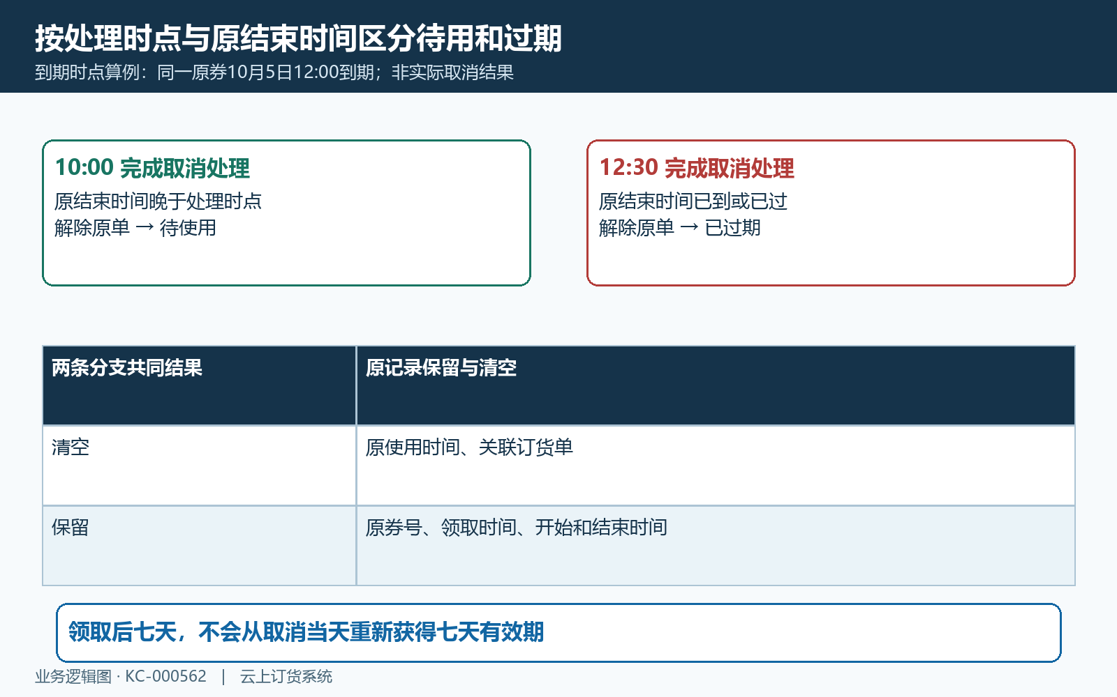
图4：示例原券12点到期：10点处理回待使用，12点30分处理回已过期；两者解除原单但不重算有效期。

分别处理整单作废、收款和退货的阻断
取消后的退券与退款到账不是同一条结果。券恢复的相关处理属于整单作废流程，前面还会处理出库、收款等关联业务；单独申请退货、单独处理收款或看到一笔退款，不能直接等同于整单已作废并已解除原券。已支付订单也不能统一写成必须等原支付渠道退款到账才释放券：不同设置和支付渠道有不同处理，其中存在转入预存款的分支，实际财务去向要回原收款和退款记录核。
管理端作废可能在到达恢复步骤前被拒绝。该作废处理对关联有效退货单会提示存在关联退货单无法作废；页面还核联合订单需联系平台方取消、分支机构转单发货后的限制，以及相应状态下的仓库操作权限。这里应保留完整提示与原关联单据，交给有业务权限的人核合法处理次序，不为了拿回券而随意作废真实退货单、删除发货记录或修改收款金额。
企业设置控制有发货或收款记录时能否作废，还存在特定线上收款的例外，不能把有收款三个字一概解释成所有入口绝不允许取消。客户入口没有按钮、管理入口提示权限不足、关联业务阻断和处理后券记录异常，应分别留证。图五按是否真正达到整单作废分流；停在失败提示处，不承诺券已经释放，也不由规则说明推定当前账号可绕过限制。
若管理员批量处理订单，逐单核原单终态与各自券记录；一个成功提示不能代替整批每张券都恢复的证据。处理中报错时先核原结果和关联收款、出库、退货状态，不通过重复请求碰运气。已作废原单仍关联已使用券属于需要保留证据的异常，交接时带原单和原券标识、失败时点、完整提示及财务处理结果，不自动补券造成后续原券恢复后重复优惠。
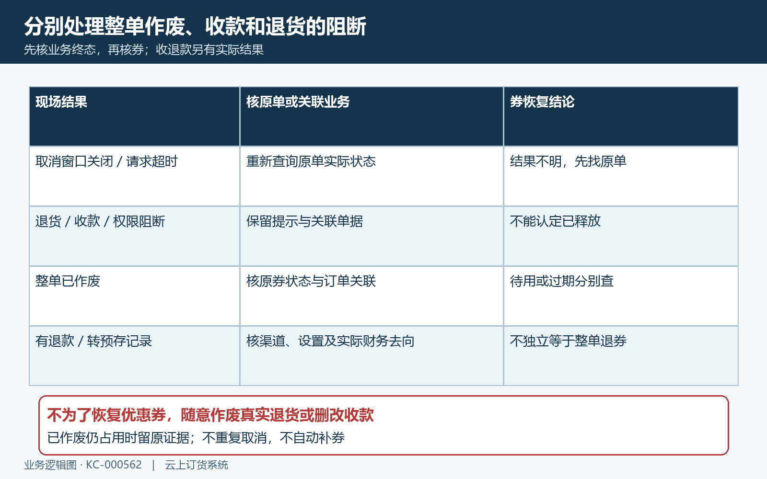
图5：整单作废、关联退货收款及财务结果分别核；取消被阻断不能推断退券，实际退款去向按原记录确认。

刷新券包并识别隐藏订单与砍价券边界
原单已取消后，回手机我的、优惠券切换未使用、已使用和已过期，重新加载当前列表，再核原券号。该取消成功处理只重查订单详情，没有同时刷新券包；列表加载失败、旧页面内容或当前只看某个状态，都可能让客户继续看到旧结果。查询失败先保存提示和时点，不能把空列表直接解释为券不存在；管理端效果分析也应按具体记录翻页，而不是只看首屏或汇总数量。
手机订单里的删除要另分清。已作废等状态可提供删除操作，执行的是对商城列表隐藏标记，不是再执行取消或恢复优惠券。订单从客户列表消失后仍应按原单号回管理端核原结果，不能用删除成功证明优惠券已退，也不要建议客户反复删单促使退券。保留的图二按钮是取消，删除与取消是不同操作，图六将隐藏、券包刷新与券记录核对分别列出。
砍价券还有专用绑定边界。普通手机券包不列砍价类型；砍价券恢复后仍绑定原订单，不能改用到另一笔订单；后续使用仍要求是绑定订单。不能把普通券包里没找到砍价券判为统一退券失败，也不能将状态回待使用理解成可以拿到另一笔普通订单抵扣。先识别券类型、原绑定订单与砍价活动的原结果，不手工挪券到新单。
交接时固定同一张券和同一笔原单，提供企业及客户脱敏标识、券号、活动说明、原领取和结束时间、原使用时间与关联订货单、取消入口和时点、原单终态、券记录状态及实际收退款结果。已解除但过期、待用列表没刷新、只有隐藏操作、取消被阻断和已作废但仍占用，是不同结果，按对应证据推进。不要保存登录凭据或完整手机号；当前账号入口、部署版本、到期边界及退券与财务结果仍须按同一原单和原券逐项确认，未核清项保持待核。
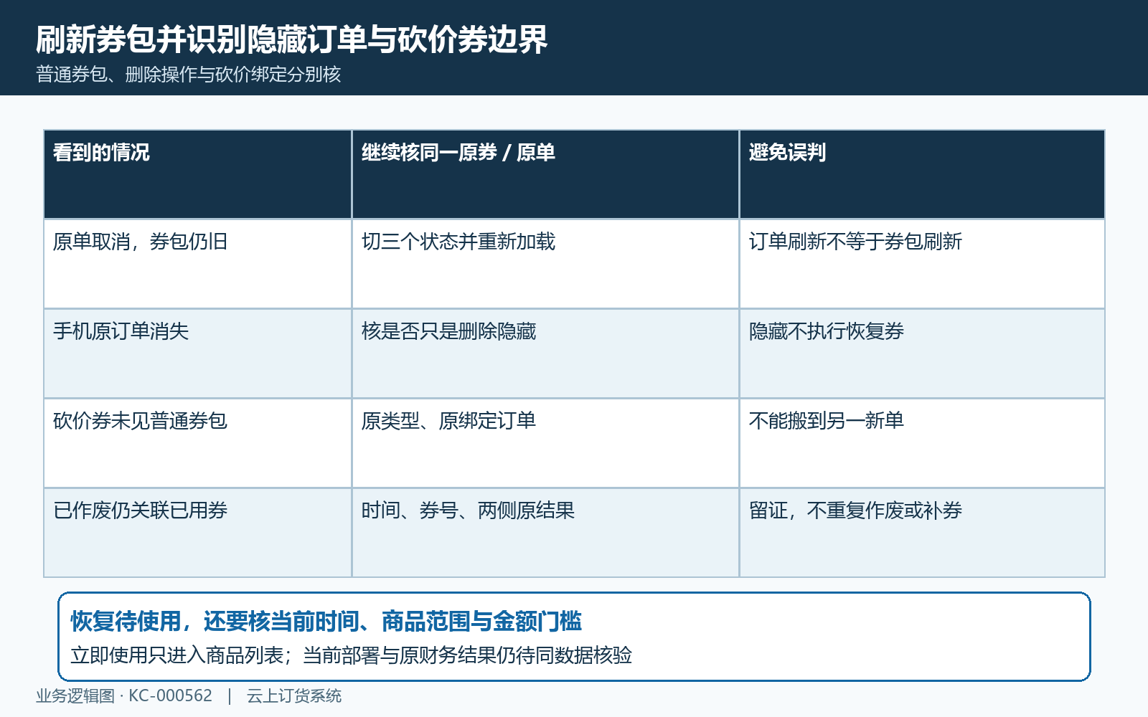
图6：刷新三个状态列表；删除只是隐藏，砍价券原绑定与普通券包不同；异常保留原结果，不重复取消或补券。

下一步学习
原活动与领取记录继续核优惠券创建与领取；原券已回待使用却不能抵扣，再看有优惠券却不能抵扣的商品范围、门槛与有效期。

